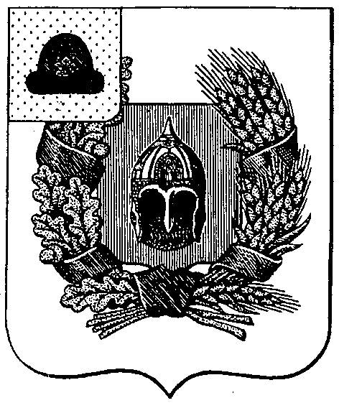
Администрация Александро-Невского городского поселения
Александро-Невского муниципального района
Рязанской области

ПОСТАНОВЛЕНИЕ

от 06 августа 2021 г. | р.п. Александро-Невский | № 120

Об отмене постановления администрации Александро-Невского городского поселения от 07.06.2021г. № 82 «Об утверждении Правила использования водных объектов общего пользования, расположенных на территории Александро-Невского городского поселения Александро-Невского муниципального района Рязанской области, для личных и бытовых нужд»

В соответствии со статьей 14 Федерального закона от 06.10.2003 № 131-ФЗ "Об общих принципах организации местного самоуправления в Российской Федерации", администрация Александро-Невского городского поселения ПОСТАНОВЛЯЕТ:
1. Отменить постановление администрации Александро-Невского городского поселения от 07.06.2021г. № 82 «Об утверждении Правила использования водных объектов общего пользования, расположенных на территории Александро-Невского городского поселения Александро-Невского муниципального района Рязанской области, для личных и бытовых нужд»
2. Опубликовать настоящее решение в Информационном бюллетене и разместить на официальном сайте администрации Александро-Невского городского поселения.

Врио главы администрации Александро-
Невского городского поселения А.Н. Николаева

